**equivalance partition - partitia echivalenta**

**boundary value analysis - analiza valorilor limita.**

Într-un sistem creat pentru a calcula taxele salariale ce trebuie plătite, următoarele procentaje se aplică:

Un angajat poate să aibă până la £4000 netaxabil.

Următoarele £1500 sunt taxate cu 10%.

Următoarele £28000 sunt taxate la 22%.

Orice alte valori salariale sunt taxate la 40%.

Care din următoarele variante salariale se încadrează în aceeași clasă de echivalență?

Răspunsuri:

£4800; £14000; £28000;

£5200; £5500; £28000;

£28001; £32000; £35000;

**£5800; £28000; £32000.**

Identificare claselor de echivalenta   
**Clase de echivalenta valide**  
1. 0-4000 -0%  
2. 4001-5501 - 10%

1. 5502-33502 - 22%
2. 33503 - infinit - 40%

Clase de echivalenta invalide   
1. caractere de tip alfabetic  
2. caractere speciale (#, !, *)

1. Valori negative (-2000)
2. Valori Zecimale (33,33 sau 33.33)
3. Valori hexazecimale
4. NULL

Valori pentru testarea claselor de echivalenta( pe la mijlocul intervalului)

1. 2000 - netaxabil
2. 4725 - 10%
3. 22999 - 22%
4. 36000

Valori pentru testarea valorilor de granita(pria sau a doua valoare de la capat)  
1. 0, 4000 sau 1 si 3999 - 0%

1. 4001, 5501 - 10%
2. 5502, 33502 - 22%
3. 33503, 99999 - 40%

Test conditions

- verificam ca nu se aplica nicio taxa pentru un salariu mai mic sau egal cu 4000 lire

- verificam ca se aplica 10% taxa pentru un salariu cuprins intre 4001 si 5501 lire

- verificam ca se aplica 10% taxa pentru un salariu cuprins intre 5502 si 33502

- verificam ca se aplica 10% taxa pentru un salariu mai mare sau egal cu 33503

**Exercitiul 2**

Serviciile postale aplica o taxa de 10 bani pentru scrisori de pana la 25 de grame, 20 de bani pentru scrisori de pana la 50 de grame si respectiv 10 bani aditionali pentru fiecare 25 de grame in plus, in limita a 100 de grame per scrisoare.

Cum am putea testa un sistem care implementeaza metoda de taxare de mai sus folosind tehnica de testare equivalence partitioning?

Identificarea claselor de echivalenta

Clase de echivalenta valide

1. 0-25g - 10 bani
2. 26-50g- 20 bani
3. 51-75g - 30 bani
4. 76-100g - 40 bani

Clase de echivalenta invalide

1. Mai mare sau egal cu 101

Valori pentru a testa clasa de echivalenta

1. 15g -10 bani
2. 35g - 20 bani
3. 63g - 30 bani
4. 85g - 40 bani

Valori pentru a testa granitele

1. 0, 25g - 10 bani
2. 26-50g - 20 bani
3. 51, 75g - 30 bani
4. 76, 100g - 40 bani

Clasa invalida

1. 101 - prea mare pentru scrisoare

**Test conditions**

1. Verificam daca pt o scrisoare cu un gramaj intre 1 si 25 g se aplica o taxa de 10 bani
2. Verificam daca pt o scrisoare cu un gramaj intre 26 si 50g se aplica o taxa de 20 bani
3. Verificam daca pt o scrisoare cu un gramaj intre 51 si 75 g se aplica o taxa de 30 bani
4. Verificam daca pt o scrisoare cu un gramaj intre 76 si 100g se aplica o taxa de 40 bani
5. Verificam daca pt o scrisoare cu un gramaj de peste 100g se afiseaza un mesaj de eroare

Exercitiul 5

Aplicația glovo vrea sa implementeze un nou sistem de taxare a livrării astfel incat comenzile cu o valoare mai mica de 50 de lei sa fie taxate cu o suma în valoare de 2 lei, astfel incat sa minimizeze costurile de livrare.

Pentru exercițiul de mai sus identificați tehnica / tehnicile de testare cele mai potrivite, iar ulterior scrieți condițiile de testare și cazurile de testare pentru scenariile identificate.

Tehnicile de testare folosite: Partitionarea echivalenta si analiza valorilor limita.

Clase de echivalenta valide:

1. 1-49 - 2 lei - equivalance partition(EP) 30, BV:1, 49
2. =>50 - 0 lei - EP: 90, BV: 50, 51, 9999

Clasele de echivalenta invalide

0 - “Cosul este gol” - BV: 0

Test conditions/conditii de testare

1. Verificam daca pt comenzile glovo intre 1 si 49 se aplica o taxa de 2 lei
2. verificam daca pt comenzile glovo mai mari sau egale cu 50 nu se aplica taxa de livare
3. verificam daca pt comenzile glovo cu valoare 0 primim un mesaj de eroare

Ce trebuie sa contina un test case :

Summary/title = test condition

Preconditions

Reproduction steps

Expected results

Test case 1:

Summary: Verificam daca pt comenzile glovo intre 1 si 49 se aplica o taxa de 2 lei

Preconditions: - aplicatia glovo este instalata pe telefon

- avem un cont activ glovo

Reproduction steps

1. Intra in aplicatia glovo
2. Adauga produse in cos de valoare intre 1 si 49 lei (30, 1, 49)
3. Finalizeaza comanda si verifica taxa de livrare

Expected results:

Taxa de livrare sa aiba valoare de 2 lei

Test case 2:

1. Summary: Vverificam daca pt comenzile glovo mai mari sau egale cu 50 nu se aplica taxa de livare

Preconditions: - aplicatia glovo este instalata pe telefon

- avem un cont activ glovo

Reproduction steps

1. Intra in aplicatia glovo
2. Adauga produse in cos de valoare mai mare sau egala cu 50 lei (50, 51, 9999)
3. Finalizeaza comanda si verifica taxa de livrare

Expected results:

Taxa de livrare sa aiba valoarea 0 lei.

Test case 3:

Summary: verificam daca pt comenzile glovo cu valoare 0 primim un mesaj de eroare

Preconditions: - aplicatia glovo este instalata pe telefon

- avem un cont activ glovo

Reproduction steps

1. Intra in aplicatia glovo
2. Nu vom adauga niciun produs in cos
3. Finalizeaza comanda si verifica taxa de livrare

Expected results:

Se fa afisa un mesaj de eroare “cosul este gol”

Exercitiul 7

Folosind sistemul de logare definit in schema alaturata, identificati tranzitiile de stare valide si respectiv tranzitiile de stare invalide care ar trebui validate pentru sistemul de login, si ulterior scrieti conditiile de testare si respectiv cazurile de testare aferente.

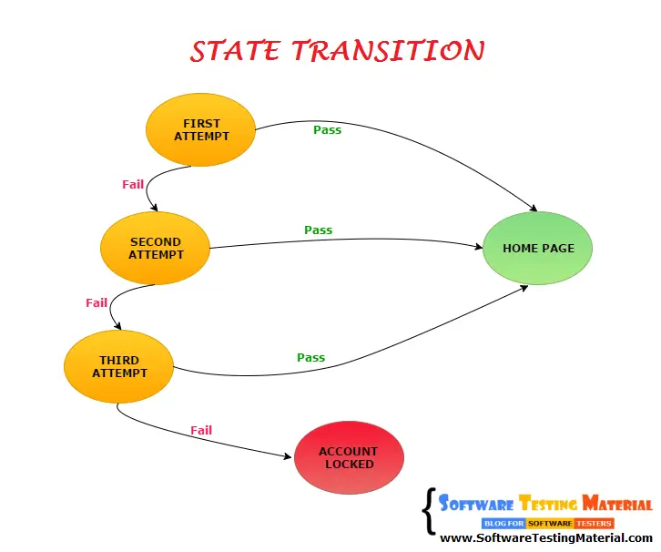

Tranzitii valide

First A - Second A

Second A - Third A

Third A - Account L

First A - Home P

Second A - hOME P

Third A - home P

Tranzitii invalide

Home P - First A

Home P - Second A

Home P - Third A

Home P - Account L

Account L - Third A

Third A - Second A

Second A - Firtst A

Account L - Home P

Account L - Second A

**Conditii de testare**

Verifica ca utilizatorul este redirectionat catre home page dupa o prima incercare cu credentiale invalide

Verifica ca utilizatorul poate introduce a doua oara credentialele de logare dupa o prima inercare gresita

Verifica ca utilizatorul poate introduce a treia oara credentialele de logare dupa o a doua oara inercare gresita

Verifica ca utilizatorul este redirectionat catre home page dupa o prima incercare cu credentiale invalide si o a doua incercare cu credentaile valide

Verifica ca utilizatorul este redirectionat catre home page dupa o a doua incercare cu credentiale invalide si o a treia incercare cu credentiale valide

Verifica daca utilizatorul va avea contul blocat dupa 3 incercari cu credentiale invalide.

................................................

Vverifica facptul ca daca contul utilizatorului este blocat, nu va mai putea incerca o logare

Verifica facptul ca daca utilizatorului este deja logat si are acces la home page, nu se mai poate intoarce la pagina de logare fara sa apese butonul de delogare

**Test case 1**

**Summary** Verifica ca utilizatorul este redirectionat catre home page dupa o prima incercare cu credentiale valide

**Precondition** sa existe un utilizator cu credentiale valide

Reproduction Steps

1. Accesam pagina de login
2. Introducem datele de logare
3. Apasam butonul de login

Expected results logarea este cu succes si utilizatorul este redirectionat catre home page.

***Test case 2***

**Summary** Verifica ca utilizatorul poate introduce a doua oara credentialele de logare dupa o prima inercare gresita

**Preconditions**: sa existe un utilizator cu credentiale valide si utilizatorul a avut o incercare gresita

**Reproduction steps:**

1. Accesam pagina de login
2. Introducem pentru a doua oara datele de logare corecte
3. Apasam butonul de login

**Expected results**: logarea este cu succes si utilizatorul este redirectionat catre home page.

**Structura unui defect/bug/fault**

Summary/Title

Preconditions

Reproduction Steps:

Expected results

Actual results

Cand apare un defect? - Cand actual results sunt diferite de actual results.

**Exercitiul 8**

Locuim in apropierea unui camin studentesc si auzim alarma sunand. Noi trebuie sa decidem daca sa chemam politia sau nu, in functie de urmatoarele situatii:

Dacă se aude alarma din zona studentilor unde suna alarma în fiecare zi, atunci ignora alarma

Altfel, mergem sa verficam zona. Dacă se vede ceva suspect, anuntam politia, altfel ignoram alarma

**Exercitiul 9** 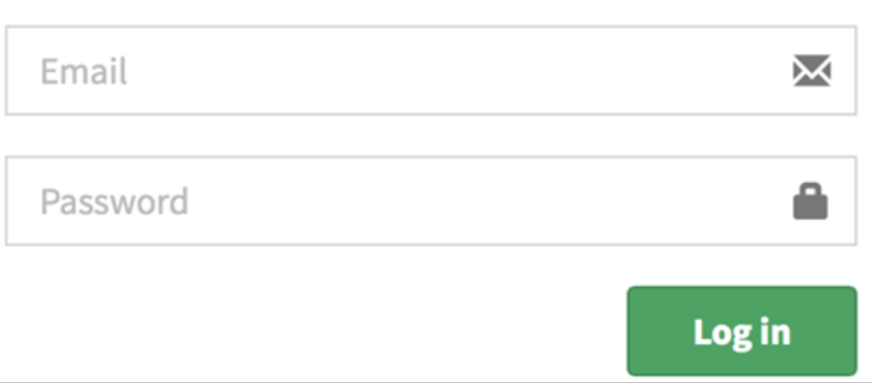

|  |  |  |  |  |  |  |  |  |  |
| --- | --- | --- | --- | --- | --- | --- | --- | --- | --- |
| Conditii | Scenariul/test 1 | TC2 | TC3 | TC4 | TC5 | TC6 | TC7 | TC8 | TC9 |
| email | valid | invalid | valid | invalid | valid | NULL | invalid | NULL | NULL |
| parola | valid | valid | invalid | invalid | NULL | valid | NULL | invalid | NULL |
| Decizii/actiuni |  |  |  |  |  |  |  |  |  |
| login | true | false | false | false | false | false | false | false | false |